龙岗区科技项目申报教程

各单位按以下步骤进行申报：
（一）查看申报指南
在龙岗区产业管理服务平台注册、登录；在首页“项目申报-产业资助”栏目中查看龙岗区2019年科技项目申报指南。（网址：https://cyfw.lg.gov.cn/）
申报指南中备注“待定”的，则表示该项目还未开放申报，该项目具备开放条件时，我局将第一时间开放申报，并在申报指南中更新相关内容。
（二）通过龙岗区产业管理服务平台生成申报书
1.在龙岗区产业管理服务平台注册、登录；
2.查看扶持政策；
3.填写企业信息及申报项目信息，提交等待后台工作人员处理；
4.后台处理完成，生成并下载申报书。
（三）在广东政务服务网进行项目申报
（http://www.gdzwfw.gov.cn/portal/index?region=440300）
1.在广东政务服务网注册、登录；
2.进入龙岗区科创局政策申报页面；
3.填报政策项目，上传并提交申报书，等待后台工作人员审核；
4.后台工作人员预审通过，完成线上流程。
（四）递交书面材料
完成线上申报流程后，按照申报指南要求在规定时间内递交书面材料。

服务平台、申报系统使用教程

- 查看申报指南

登录龙岗区产业管理服务平台（https://cyfw.lg.gov.cn/），在首页“项目申报-产业资助”栏目中可查看所有科技政策项目的网上申报时间、书面材料受理时间、材料递交地点、申请条件、申报材料、申报流程申报要点、业务科室联系方式等。

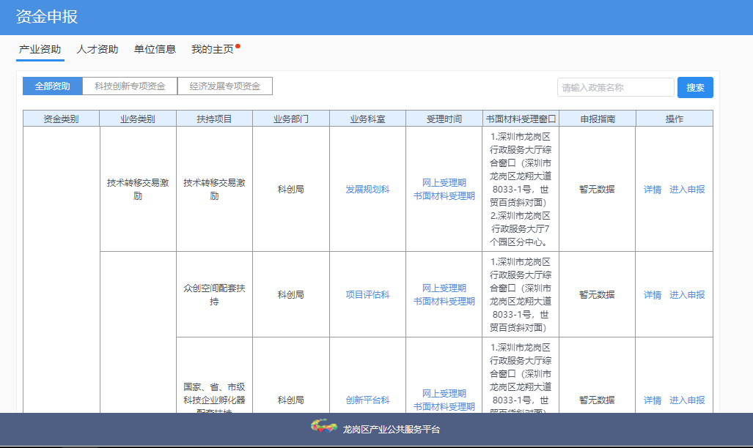

- 龙岗区产业管理服务平台生成申报书教程

1、注册认证
登录服务平台，进行企业账号注册。
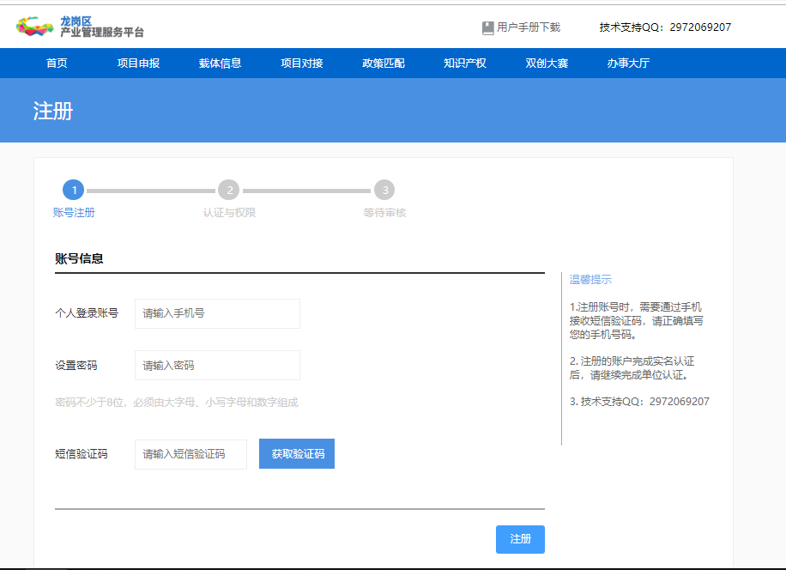

登录系统，“右上角”，选择“实名认证”，进行实名认证。
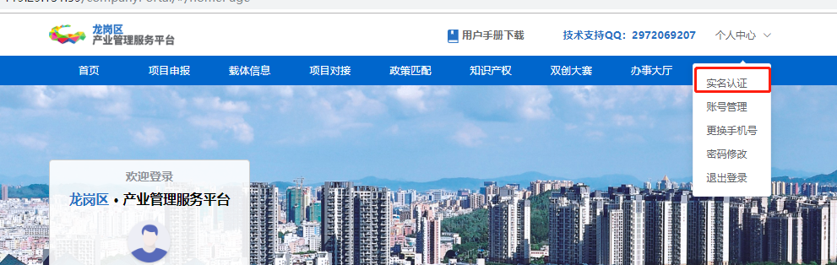

实名认证之后，，选择单位认证。首次认证的单位选择“方式一”，填写单位基本情况资料，需政府后台人员审核通过。企业多人员认证的，选择“方式二”，需所申请的单位处理。
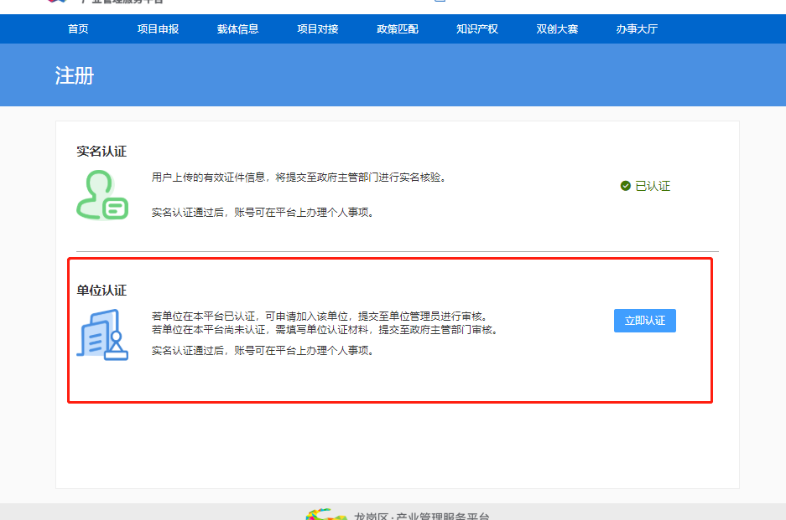

方式一：申请认证企业。填写真实的单位基本情况，上传单位证明材料并提交，待后台工作人员处理。
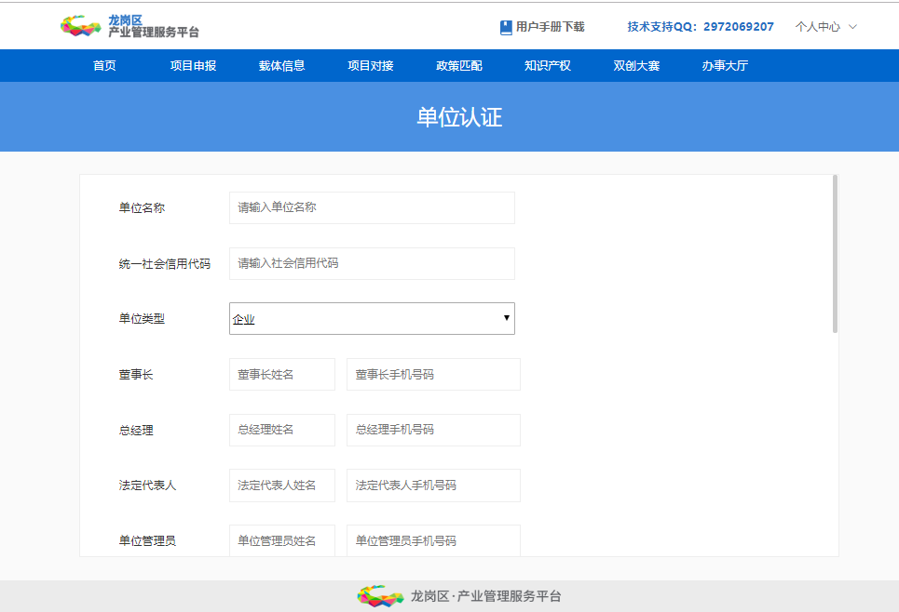
方式二：申请加入已有申报单位。搜索需加入的单位名称，选择“申请加入”，填写验证信息，待所申请的单位处理。
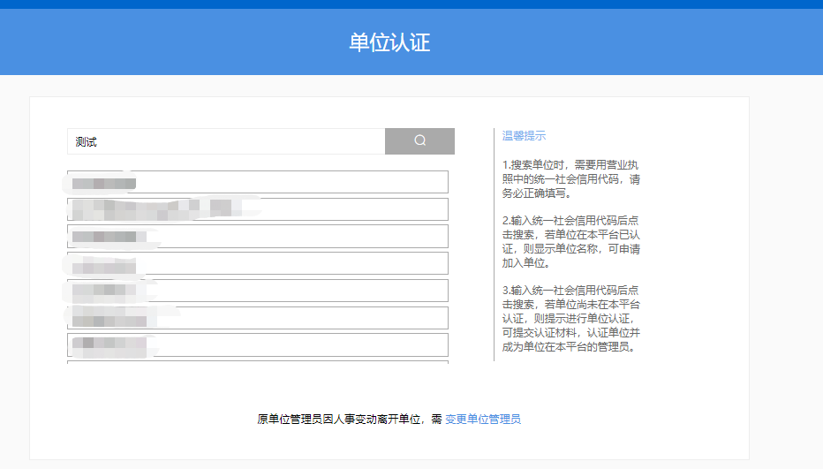
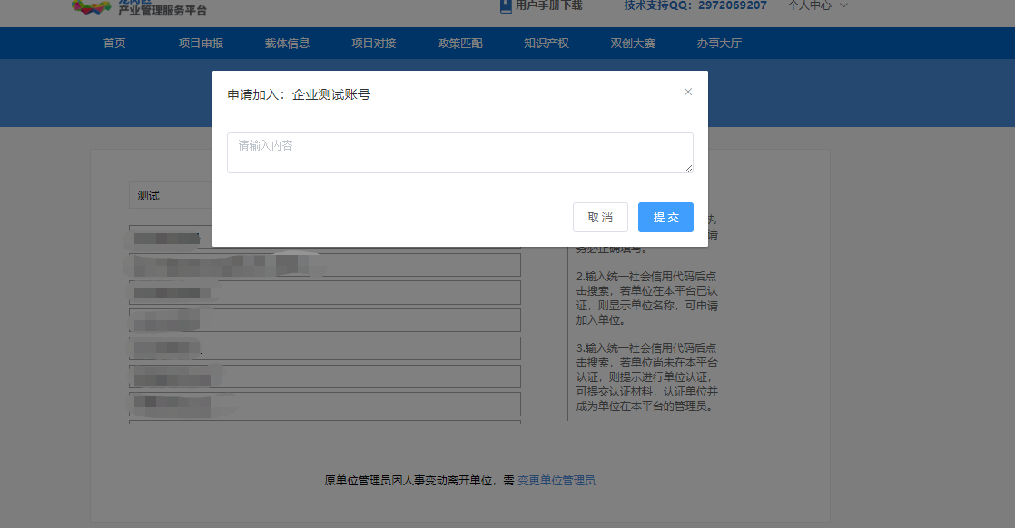

2、首页功能介绍
完成企业认证。登录网站首页，选择项目申报进入服务平台页面，填写企业信息。（龙岗区经济促进政策服务端口暂未开放，以下为选择“龙岗区科技创新局”的服务页面）
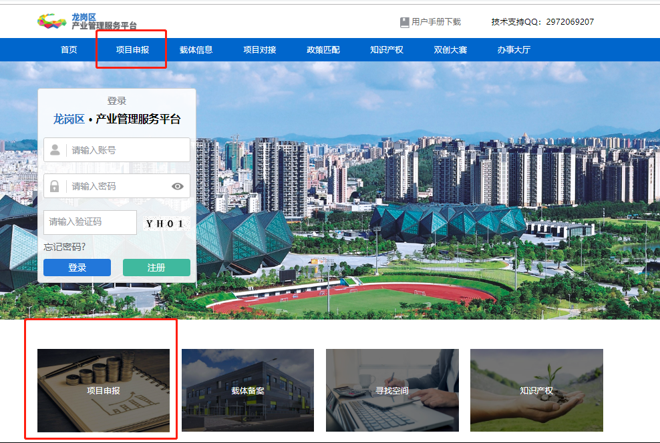

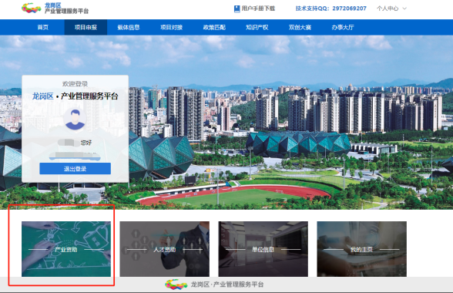
填写单位基本信息。“企业情况”一栏六项均为“√”即资料填写完成。点击“完成”跳转至首页。
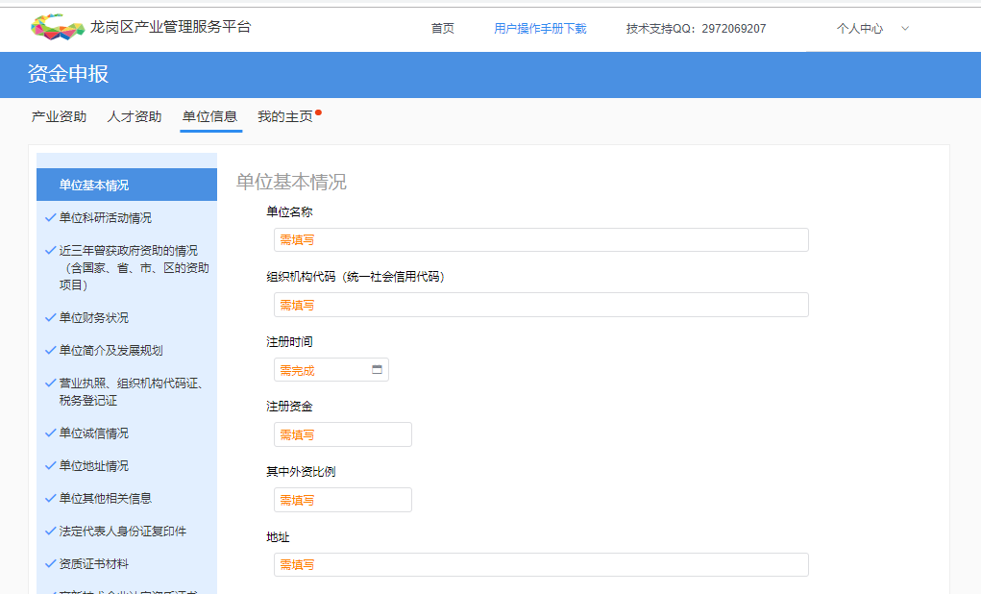

首页展示龙岗区科创局所有政策项目的分类及申请入口。通过政策申请窗口，可直接跳转至申请页面。（在申报指南中，申请时间待定的政策，将无法点击“申请”端口）。
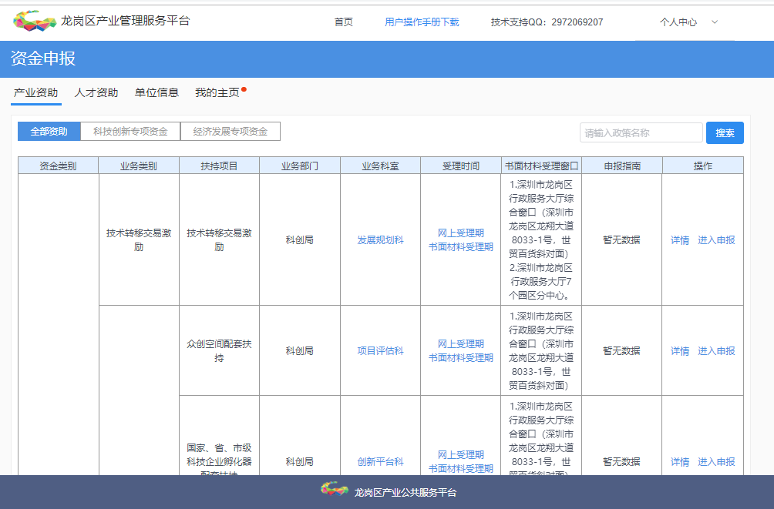

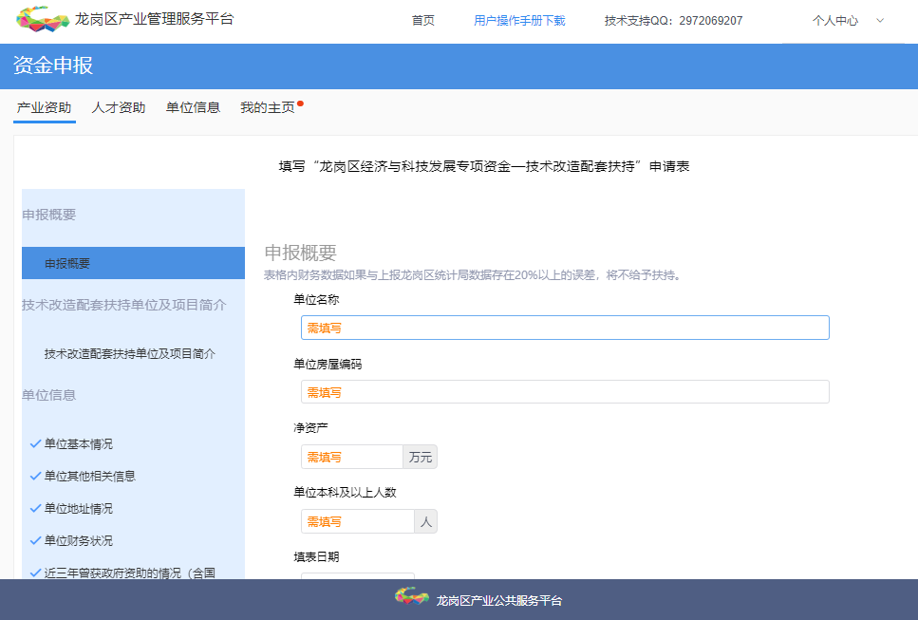

3、“资金政策”页面介绍
“资金政策”窗口。可查看龙岗区科创局所有政策项目的申请条件、扶持标准，及申请入口。
通过“马上申请”端口，即可跳转至政策申报页面。（在申报指南中，申请时间待定的政策，将无法点击“申请”端口）。
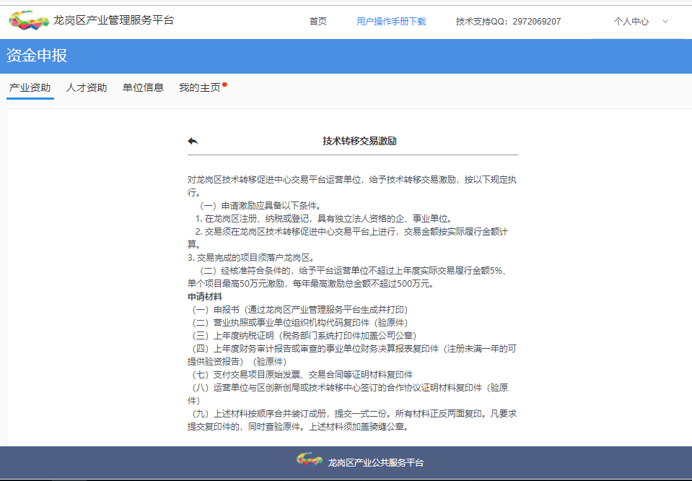

4、“我的申请”页面介绍
“我的申请”窗口。可查看当前单位所申请政策项目的情况，申报概要等。点击政策项目进入申请页面，可修改或查看申报数据，已提交申请待处理的项目无法修改。
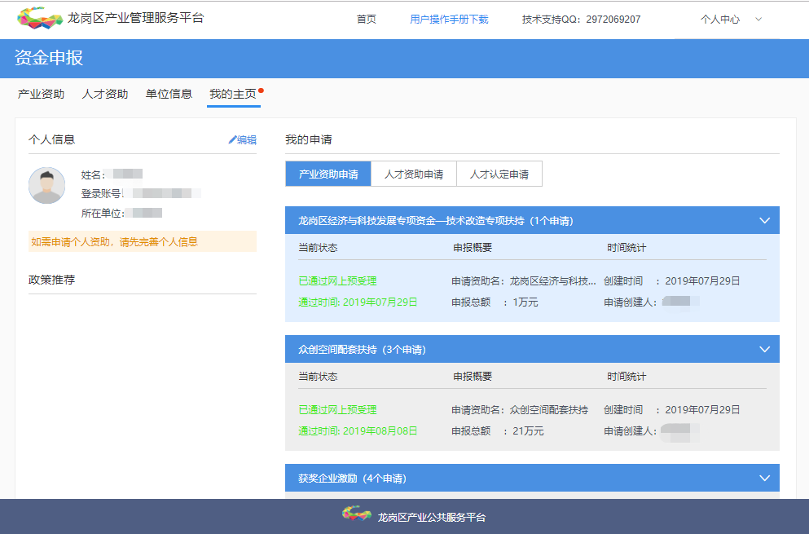

5、项目申报书填写、生成流程
政策项目资料填写页面，填写企业符合该项目要求的真实数据。所有资料填写完毕，左边栏出现“√”的状态，查看填写信息无误后，即可提交申请进入资料处理阶段。
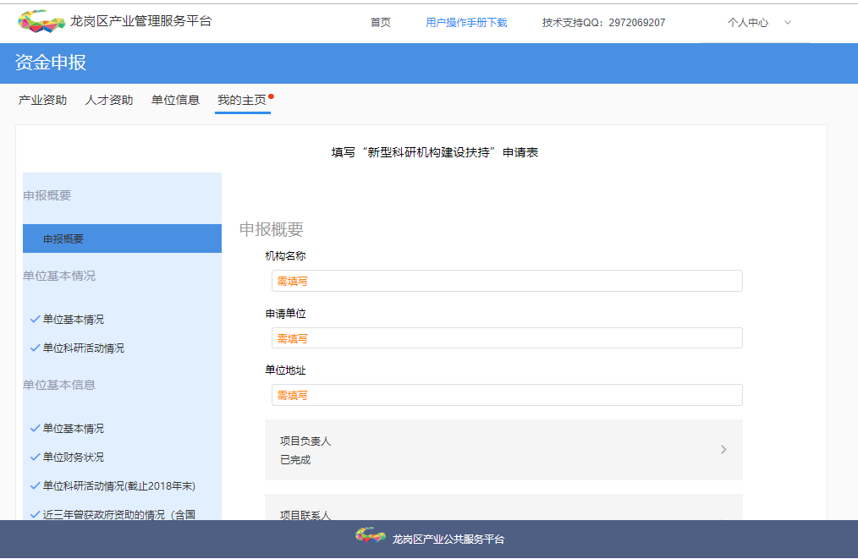

PDF材料上传。当前仅支持上传PDF格式材料，且每个材料上传框仅可上传一份PDF文件，同一个材料上传框内需上传多个文件的，需将文件按顺序合成同一份PDF上传。
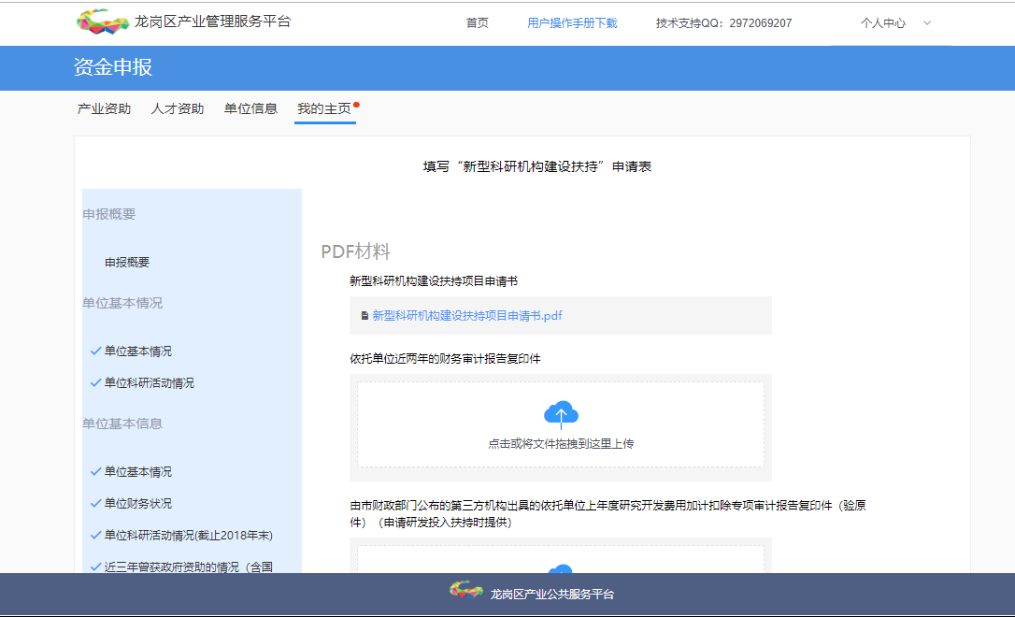

提交申请成功后，可在“我的申请”中查看当前流程状态。

已通过线上处理的项目，将会有短信通知申报单位。
在“我的申请”窗口，进入处理通过的项目。可生成项目申报书，下载打印资料，在“广东政务服务网”正式申报政策项目，并在规定时间内提交申报书的纸质材料。
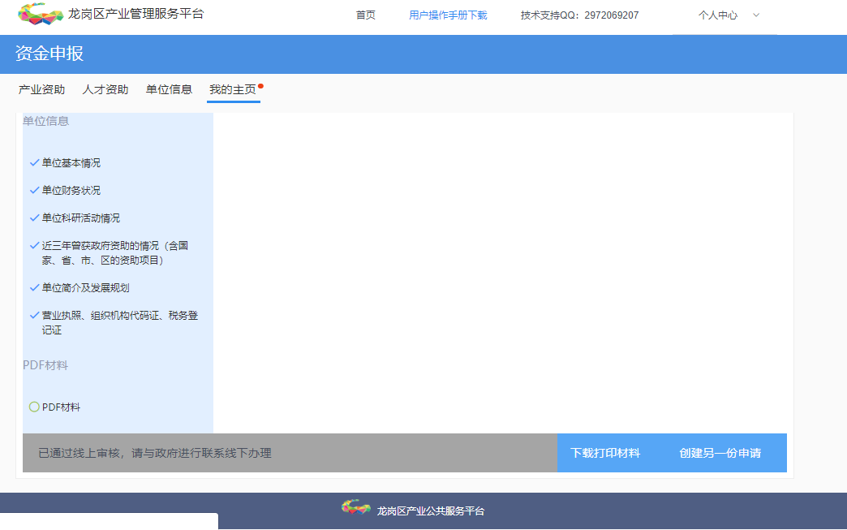

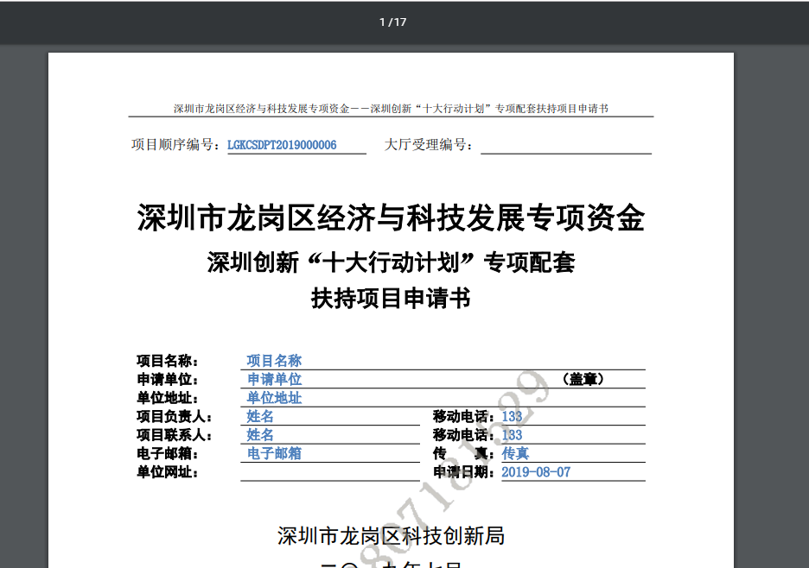

- 广东政务服务网政策申报教程

1、注册认证
登录广东政务服务网（http://www.gdzwfw.gov.cn/portal/index?region=440300），注册、登录。
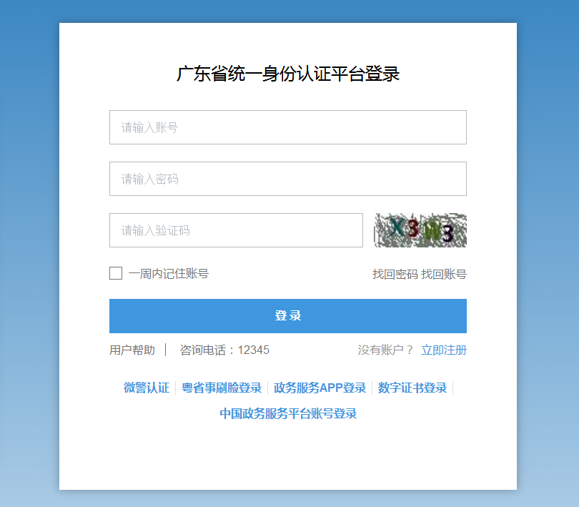

2、政策申报
在“按服务部门”窗口，选择龙岗区科创局，进入政策申报页面。
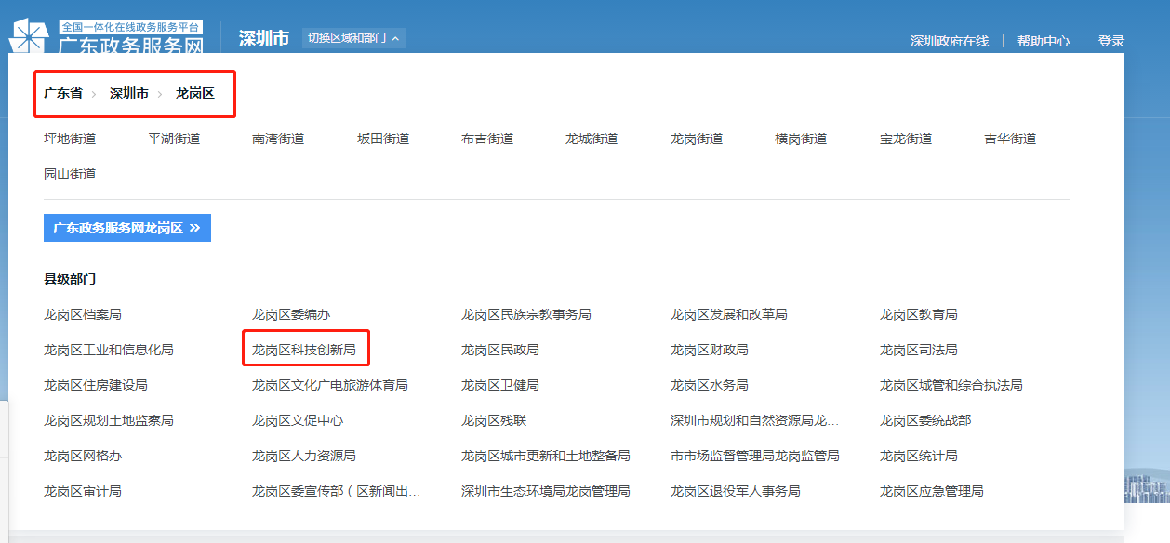

选择需申报项目，点击在线申报。
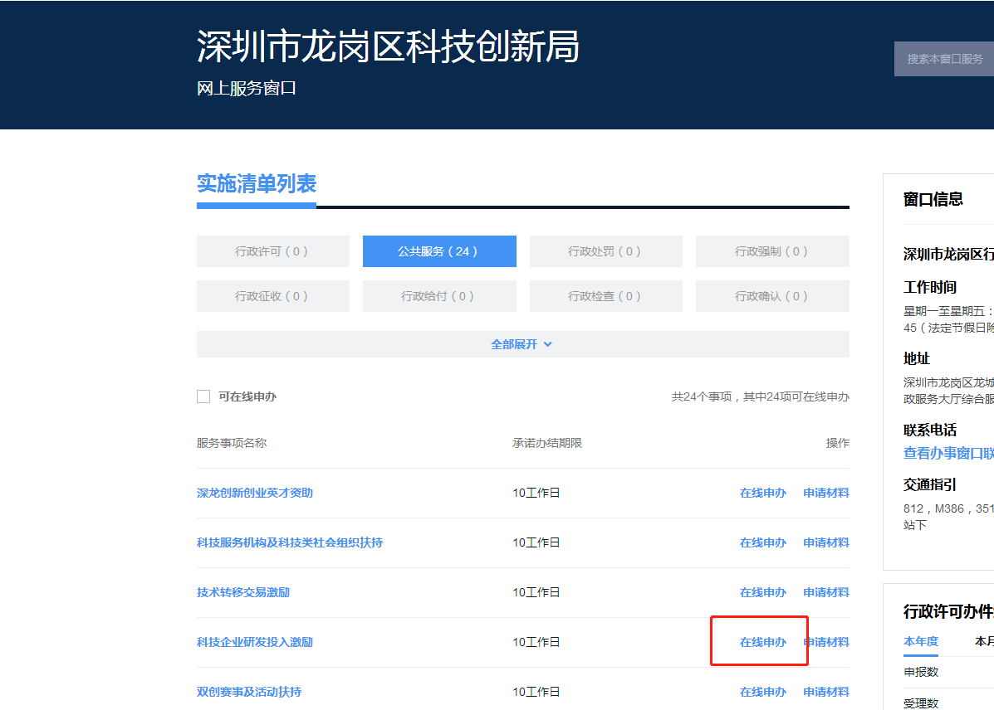

填写资料，查看办理条件、提交材料清单，进行下一步操作。
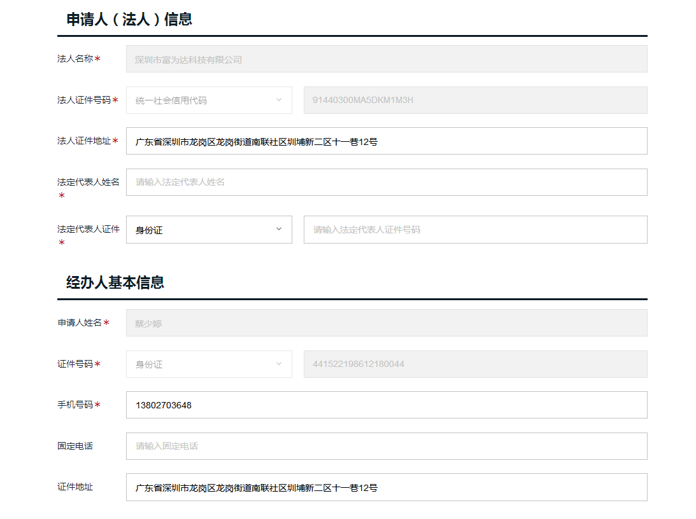
填写单位资料，进行下一步操作。
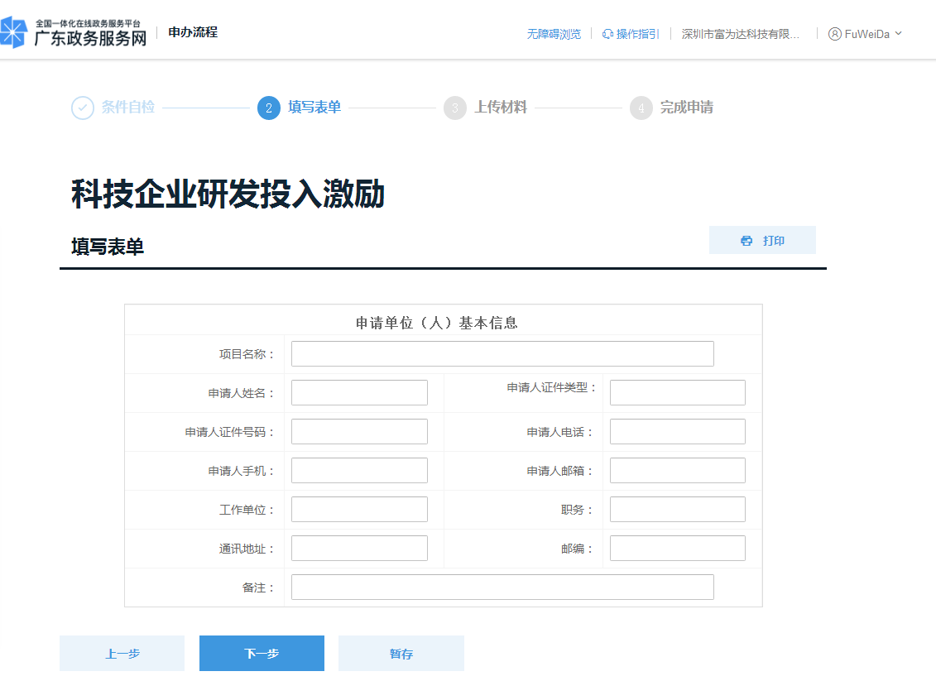

上传在龙岗区产业管理服务平台生成的项目申报书，并提交。等待工作人员审核。（附件提交申报书即可，其他资料可不必上传）
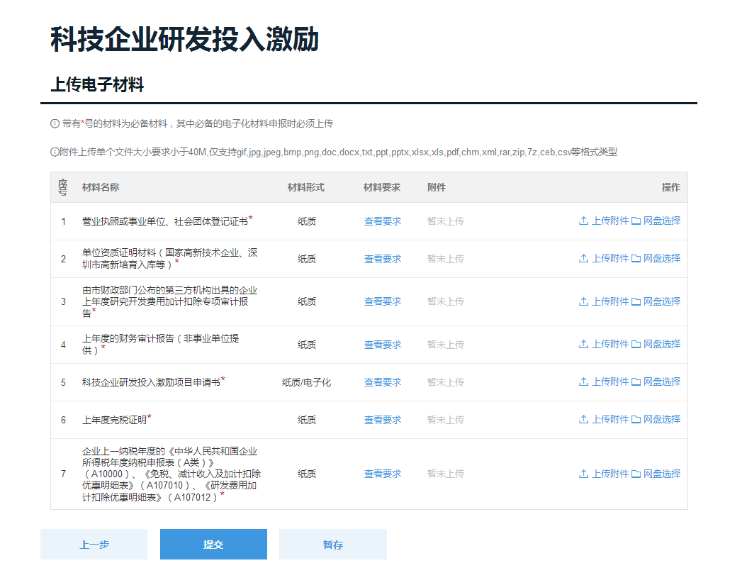

- 提交书面申报书
完成政策申报线上流程，根据申报指南的申报材料要求，在书面材料受理期内到书面材料受理窗口递交书面申报书。
书面材料受理窗口地址：
序号 | 名称 | 地址 | 咨询电话 | 备注
1 | 深圳市龙岗区行政服务大厅天安云谷分中心 | 深圳市龙岗区坂田街道雪岗路2018号天安云谷1栋B座1楼 | 89601111
2 | 深圳市龙岗区行政服务大厅大运软件小镇分中心 | 深圳市龙岗区园山街道龙岗大道8288号大运软件小镇17栋1楼 | 28229136
3 | 深圳市龙岗区行政服务大厅中海信分中心 | 深圳市龙岗区吉华街道甘李二路中海信创新产业城19A栋2层 | 33112166
4 | 深圳市龙岗区行政服务大厅天安数码分中心 | 深圳市龙岗区龙城街道黄阁路天安数码城2栋a座1楼服务中心 | 89312333
5 | 深圳市龙岗区行政服务大厅宝龙分中心 | 深圳市龙岗区冬青路18号宝龙街道行政服务大厅1楼 | 23255492
6 | 深圳市龙岗区行政服务大厅启迪协信分中心 | 深圳市龙岗区大运新城青春路与飞扬路交叉口启迪协信1楼服务大厅 | 28399039
7 | 深圳市龙岗区行政服务大厅星河World分中心 | 深圳市龙岗区坂田街道梅坂大道星河world二期E栋1楼 | 23952233
8 | 深圳市龙岗区行政服务大厅康利城分中心 | 深圳市龙岗区南湾街道平吉大道66号康利城2栋1楼 | 28681209
9 | 深圳市龙岗区行政服务大厅华南城分中心 | 深圳市龙岗区平湖街道富安大道1号华南城招商中心一楼 | 28491235
10 | 深圳市龙岗区行政服务大厅综合服务窗口 | 深圳市龙岗区龙城街道龙翔大道8033-1号龙岗区行政服务大厅综合服务窗口 | 84502446
11 | 深圳市龙岗区行政服务大厅青创中心分中心 | 深圳市龙岗区腾飞路龙岗创投大厦二层塔楼 | 89232285
12 | 深圳市龙岗区行政服务大厅信息学院分中心 | 深圳市龙岗区龙翔大道2188号深圳信息职业技术学院学生服务中心 | 89226767

- 龙岗区科技项目申报流程图
